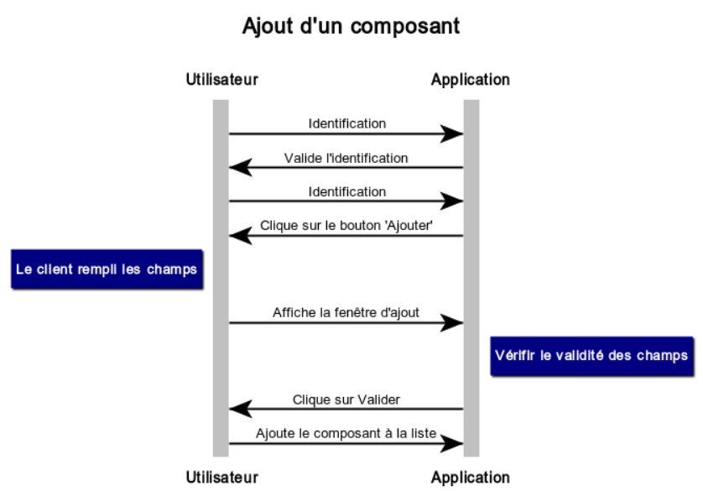

Voici le fonctionnement de l’ajout d’un composant. L’utilisateur doit donc être connecté pour pouvoir ajouter un composant.